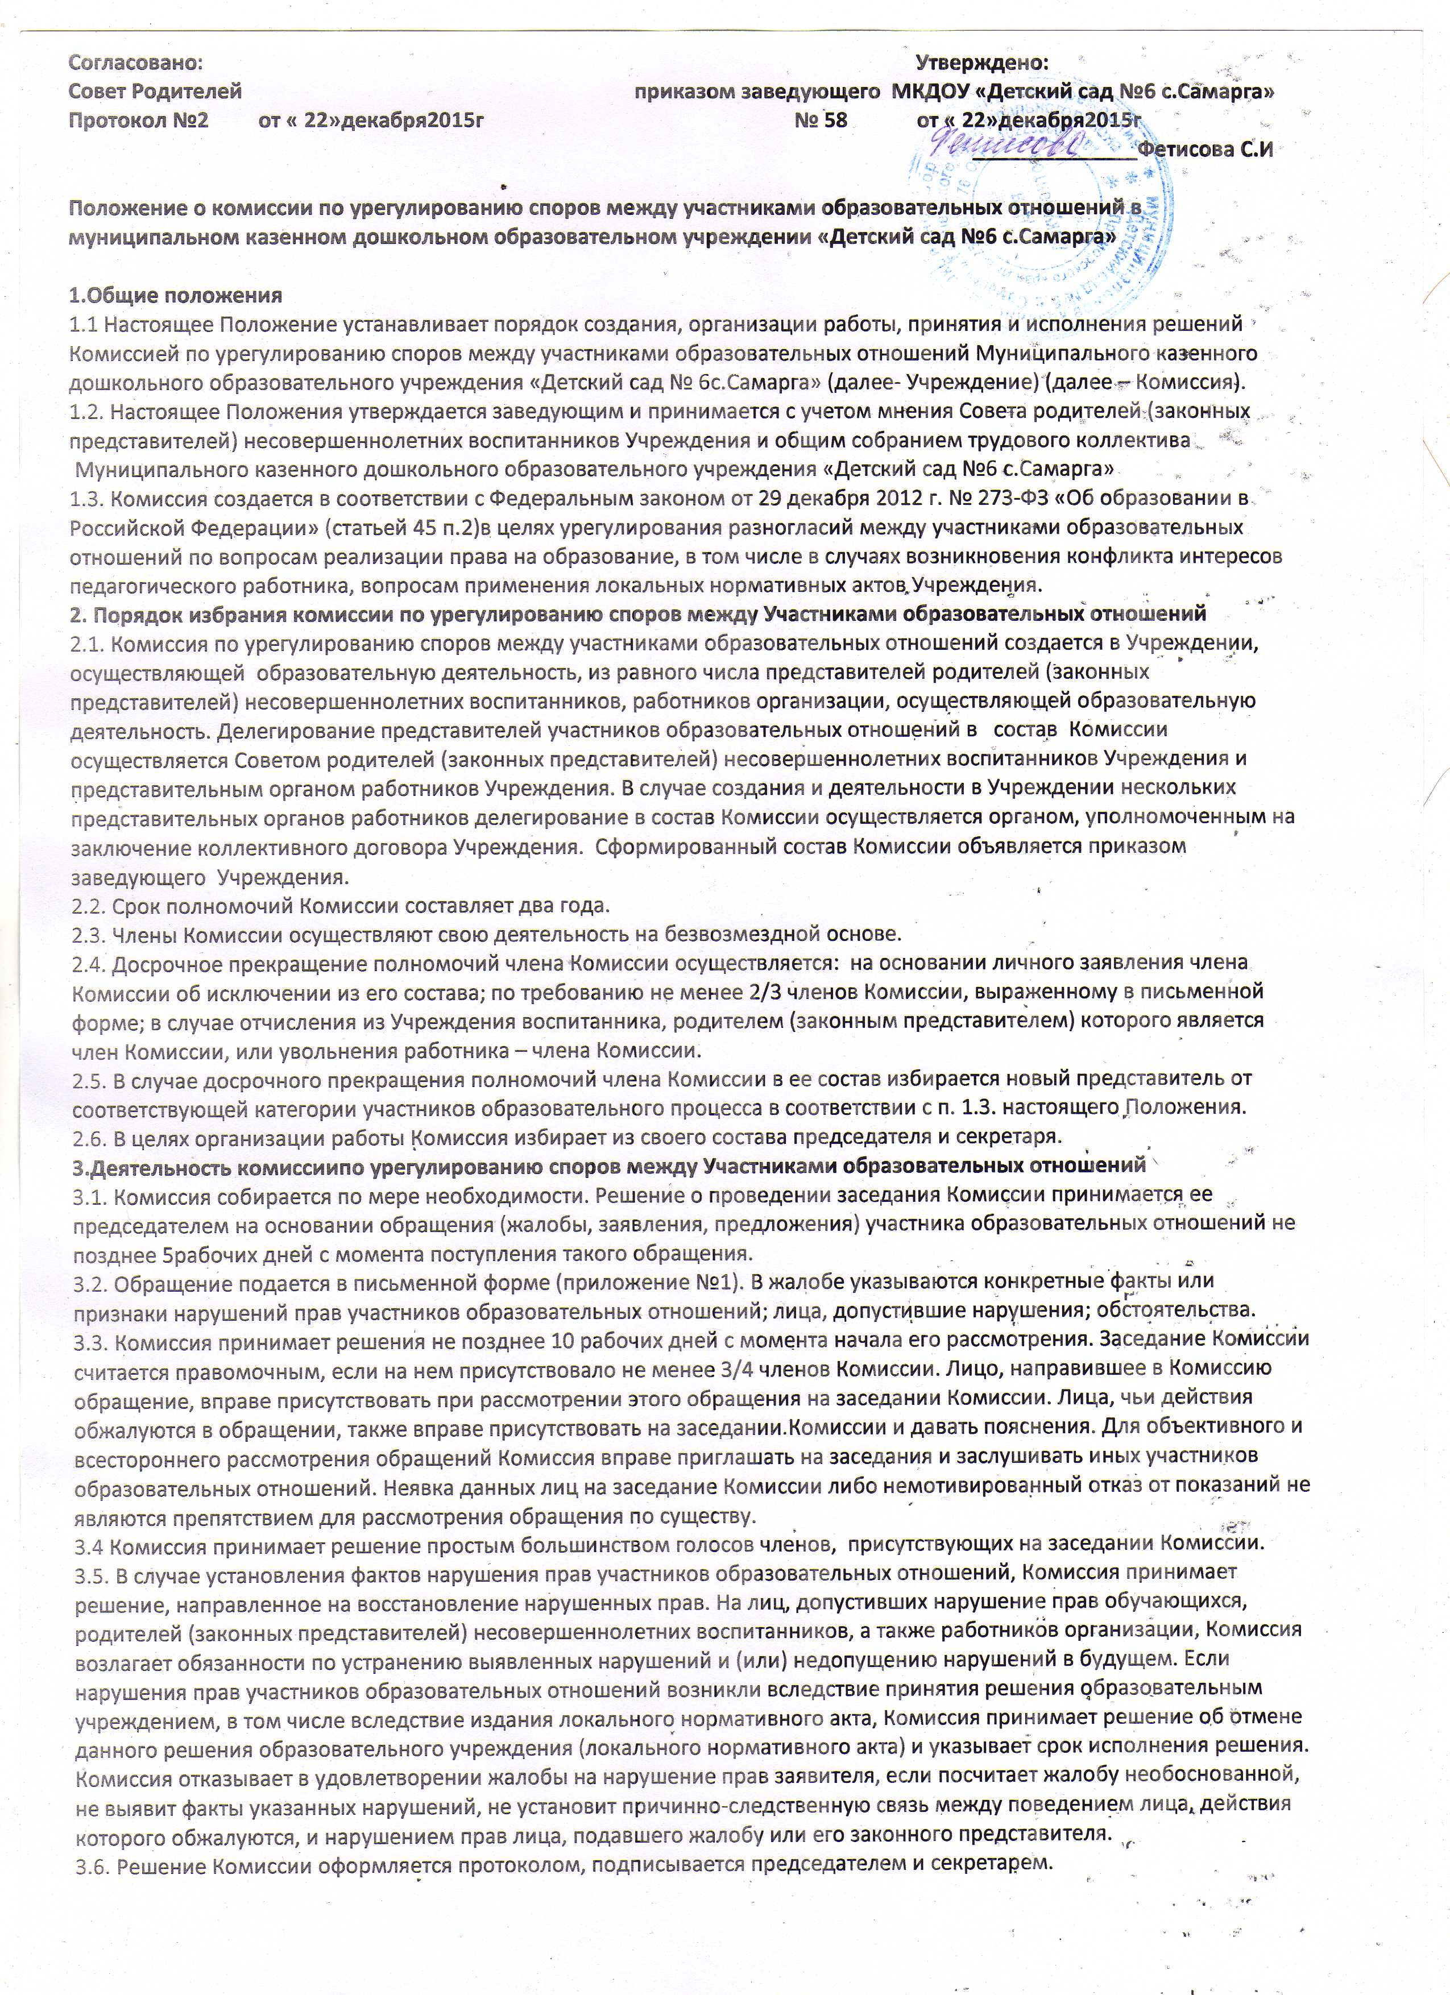3.7.Решение Комиссии по урегулированию споров между участниками образовательных отношений обязательно для исполнения всеми участниками образовательных отношений и подлежит исполнению в указанный срок.

3.8. Решение Комиссии по урегулированию споров между участниками образовательных отношений может быть обжаловано в установленном законодательством Российской Федерации порядке.

3.7. Председатель и члены комиссии не имеют права разглашать поступающую к ним информацию.

3.8. Комиссия несет персональную ответственность за принятие решений.

3.9. Решение по рассматриваемому вопросу до заявителя доводит председатель конфликтной комиссии или его заместитель в устной или письменной форме. Заявитель расписывается в журнале регистрации в получении решения по его заявлению. Журнал регистрации заявлений в комиссию должен быть пронумерован, прошнурован и храниться в номенклатуре дел учреждения.

3.1. Форма журнала регистрации заявлений в комиссию представлена в Приложении № 2.

**4.Права и обязанности членов комиссии**

4.1. Члены Комиссии имеют право на получение необходимых

консультаций различных специалистов и учреждений по вопросам, относящихся к компетенции Комиссии.

4.2. Члены Комиссии обязаны присутствовать на заседании, принимать решение по заявленному вопросу открытым голосованием, давать заявителю ответ в письменном ( по его желанию) и устном виде.

4.3. Принимать к рассмотрению заявления любого участника образовательного процесса при несогласии с решением или действием администрации, педагога, родителя (законного представителя).

4.4. Рекомендовать, приостанавливать или отменять ранее принятое решение на основании проведенного изучения при согласии конфликтующих сторон.

4.5. Рекомендовать изменения в локальных актах образовательного учреждения с целью демократизации основ управления образовательным учреждением или расширения прав участников образовательного процесса.

**5. Делопроизводство комиссии**

5.1. Номенклатура дел Комиссии Учреждения представляет собой систематизированный и оформленный в установленном порядке перечень документации с указанием сроков их хранения, утверждается заведующим Учреждения: журнал входящих и исходя

**Приложение № 1**

Председателю комиссии по урегулированию

споров между участниками образовательных отношений

в МКДОУ «Детский сад № 6 с.Самарга»

_______________________________________________

(ФИО)

_______________________________________________

(должность для сотрудников учреждения)

Заявление

Прошу рассмотреть на заседании комиссии по урегулированию

образовательных отношений в учреждении___________________________

__________________________________________________________________

__________________________________________________________________

__________________________________________________________________

__________________________________________________________________

(содержание жалобы, обращения, предложения)

«____»___________20____ г.

подпись___________________

(расшифровка)

**Приложение №2**

**Форма журнала регистрации заявлений в комиссию по урегулированию споров между участниками образовательных отношений дошкольного образовательного учреждения**

|  |  |  |  |  |  |
| --- | --- | --- | --- | --- | --- |
| №  п/п | Дата  поступления  заявления | ФИО  заявителя | Краткое  содержание  запроса | № и дата  протокола  заседания  комиссии  дата ответа  заявителю | Роспись  заявителя |
|  |  |  |  |  |  |
|  |  |  |  |  |  |